SỞ LAO ĐỘNG TB&XH QUẢNG NINH | CỘNG HÒA XÃ HỘI CHỦ NGHĨA VIỆT NAM
TRUNG TÂM CÔNG TÁC XÃ HỘI | Độc lập - Tự do - Hạnh phúc

Quảng Ninh, ngày 15 tháng 6 năm 2020

NỘI DUNG ĐƯA TIN BÀI LÊN WEBSITE TRUNG TÂM;

1. Họ và tên người đưa tin bài: Nguyễn Hồng Giang

2. Nội dung tin bài:

- Mục đưa tin: Tin
- Tên tiêu đề: Tập huấn cho Hướng dẫn viên nguồn chương trình tư vấn, giáo dục làm cha mẹ về chăm sóc phát triển toàn diện trẻ em những năm đầu đời.

Thực hiện Quyết định số 1437/QĐ-TTg ngày 29/10/2018 của Thủ tướng Chính phủ phê duyệt Đề án chăm sóc vì sự phát triển toàn diện trẻ em trong những năm đầu đời tại gia đình và cộng đồng giai đoạn 2018 - 2025;
Từ ngày 08-12/6/2020, tại Hà Nội, Cục Trẻ em thuộc Bộ Lao động Thương binh và Xã hội phối hợp với tổ chức UNICEF Việt Nam tổ chức khóa tập huấn cho Hướng dẫn viên nguồn chương trình tư vấn, giáo dục làm cha mẹ về chăm sóc phát triển toàn diện trẻ em những năm đầu đời. Đến dự khai mạc lớp tập huấn có bà Vũ Thị Kim Hoa - Phó Cục trưởng Cục Trẻ em; bà Ngô Thị Thanh Mai - giảng viên trường Đại học Sư phạm Hà Nội, bà Hoàng Thị Thủy - cán bộ Tổng đài Quốc gia Bảo vệ trẻ em 111 - trợ giảng và các cán bộ làm công tác bảo vệ chăm sóc trẻ em đến từ các tỉnh, thành phố: Hà Nội, Quảng Ninh, Thái Nguyên, Đà Nẵng, Lạng Sơn, Hải Phòng, Yên Bái, Lào Cai, Bắc Ninh.
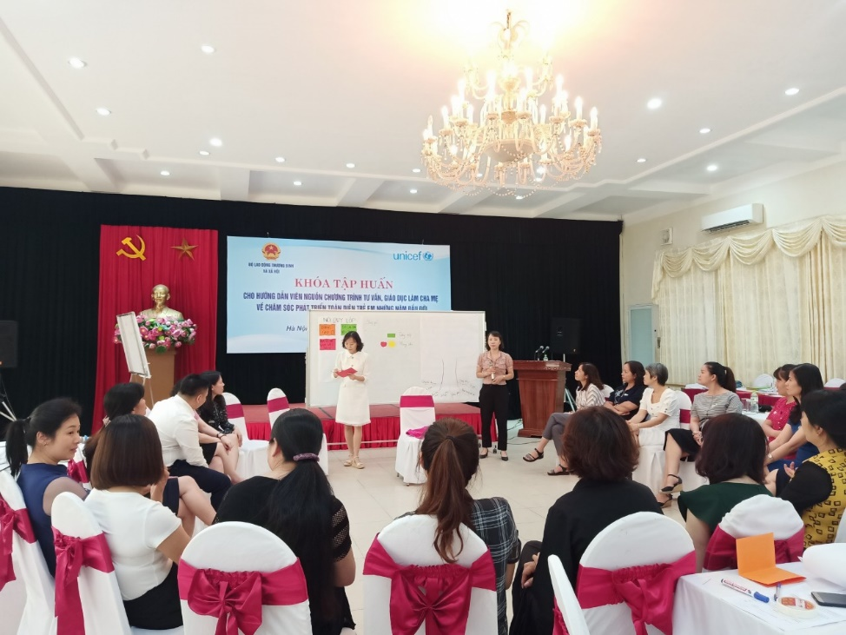
Ảnh: Toàn cảnh buổi tập huấn
Trong thời gian tập huấn các học viên được giới thiệu về mục tiêu và chương trình tập huấn; giá trị và nội dung chương trình làm cha mẹ “Không ai hoàn hảo”; hiểu được vai trò của hướng dẫn viên khi điều phối các buổi sinh hoạt với cha mẹ dựa trên nguyên tắc giáo dục người lớn và chu trình học qua trải nghiệm; thể hiện được các kỹ năng cơ bản của hướng dẫn viên. Hiểu và thực hành các công cụ được sử dụng trong các buổi sinh hoạt; lập kế hoạch chương trình làm cha mẹ “Không ai hoàn hảo” để triển khai tại địa phương.
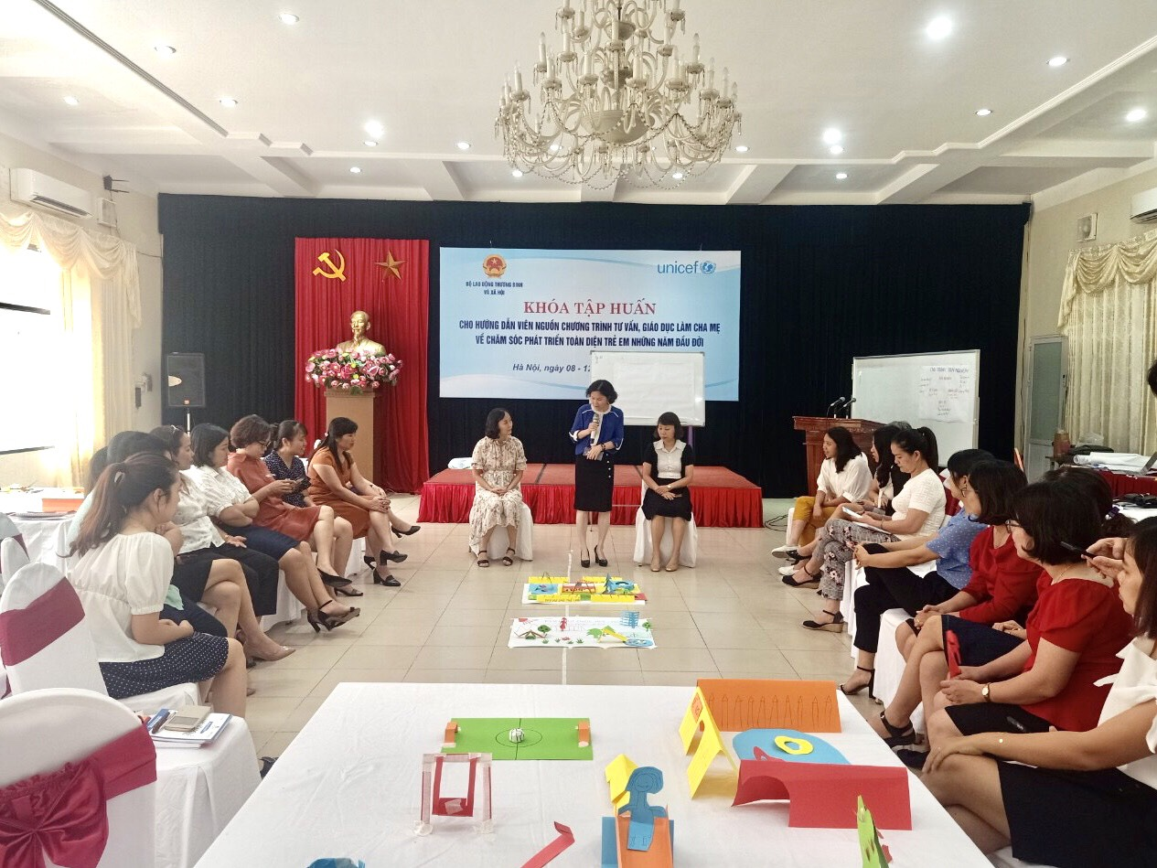
Ảnh: Giảng viên chia sẻ kiến thức tại buổi tập huấn
Sự lắng nghe, chia sẻ và tham gia tích cực từ tất cả các học viên đến từ các tỉnh, thành phố khác nhau, tạo nên bầu không khí sổi nổi, hiệu quả của khóa tập huấn.
Thông qua khóa tập huấn giúp các học viên nâng cao kiến thức, kỹ năng làm cha mẹ, được tương tác, học hỏi và chia sẻ những kinh nghiệm trong cuộc sống và hoàn thiện hơn trong quá trình nuôi dạy con của bản thân.
Những kiến thức đã được học trong khóa tập huấn sẽ được các học viên áp dụng triển khai các hoạt động tại địa phương nhằm đạt hiệu quả tốt nhất, bên cạnh đó cũng hỗ trợ các bậc cha mẹ trong quá trình chăm sóc và nuôi dạy con cái những năm đầu đời.
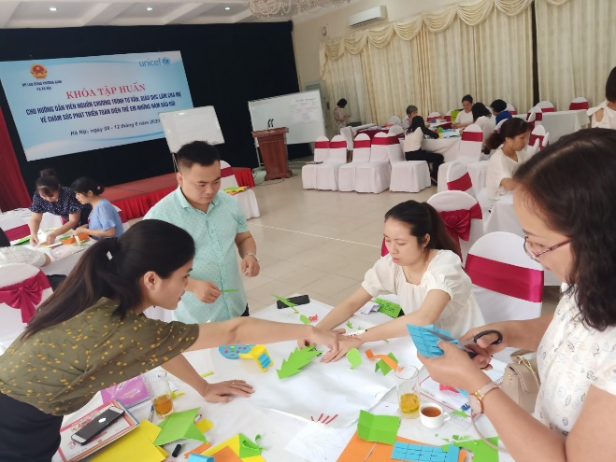
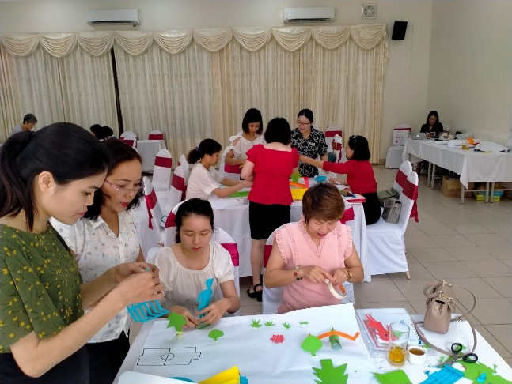
Một số hình ảnh của khóa tập huấn:
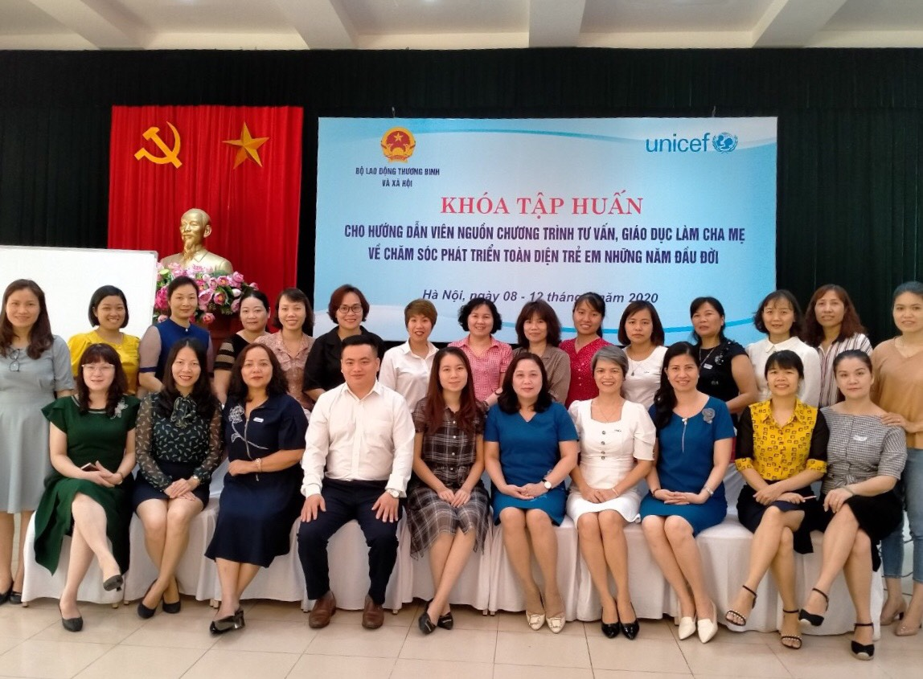

Nguyễn Hồng Giang - Trung tâm Công tác xã hội Quảng Ninh
Phân loại:......
Trưởng ban | Phó ban biên tập | Người đưa tin
Đỗ Anh Hòa | Đỗ Thị Lệ | Nguyễn Hồng Giang

